ТОПОГРАФИЧЕСКИЕ КАРТЫ И ИХ СОДЕРЖАНИЕ
Назначение и классификация топографических карт. Специальные
карты и планы городов
Картографические изображения земной поверхности в зависимости от способов их составления и размеров изображаемой на них территории принято разделять на планы и карты.
Уменьшенное, точное и подробное изображение на плоскости небольшою участка местности, принимаемого за плоскость, называется топографическим планом или просто планом.
Изображение всей земной поверхности или значительной ее части, выполненное на плоскости в какой-либо проекции, то есть составленное по вычерченной предварительно картографической сетке, называется картой.
Все карты, изображающие поверхность Земли, в том числе моря и океаны, называются географическими. Однако на практике к собственно географическим картам относят лишь карты более мелких масштабов, на которых все линейные размеры земной поверхности уменьшены более чем в миллион раз. карты масштаба 1:1000000 и крупнее называют
топографическими. Топографические карты крупных масштабов 1:25000. 1:50000 и 1:100000 изготовляются, как правило, по аэрофотоснимкам с использованием результатов инструментальных измерений па местности. По этим картам затем составляются топографические карты более мелких масштабов 1:200000. 1:500000. 1:1000000. которые, в свою очередь, служат основой для составления географических карт.
Карты с данными о поверхности дна морей, океанов или других водоемов называются гидрографическими (морскими, речными,
озерными). Они составляются по результатам специальных работ, основным
содержанием которых являются промеры глубин водоемов и определение характера дна.
Карты, основное содержание которых составляют какие-либо специальные данные, отсутствующие или недостаточно полно отображаемые на общегеографических или топографических картах, называются специальными. Топографические карты в ОВД предназначены для решения следующих задач: изучения местности, ориентирования па ней, производства различных измерений, определения координат объектов, представляющих оперативный интерес, и осуществления целеуказания; планирования и проведения специальных операций.
В зависимости от их использования топографические карты можно разделить на три основных вида (табл. 13):
- крупномасштабные (точные измерительные);
- среднемасштабные (оперативно-тактические);
- мелкомасштабные (оперативные).
Таблица 1
Классификация топографических карт.
Классификация  карт |  |  | Размеры рамок листов |  | Площадь  покрываемая
 | Масштаб | Названия карт | По  широте | По  долготе | листом карты на широте 54⁰ (в кв. км)
крупномасштабн ые (точные | 1:25 000 | Одна двадцатипятитысячная | 5' | 7.5' | 75
измерительные) | 1:50 000 | Одна  пятидесятитысяч  ная | 10' | 15' | 300
среднемасштабны е (оперативно- | 1:100 000 | Одна стотысячная | 20' | 30' | 1 200
тактические) | 1:200 000 | Одна  двухсоттысячная | 40' | 1⁰ | 5 000
мелкомасштабные  (оперативные | 1:500 000 | Одна пятисоттысячная | 2⁰ | 3⁰ | 44 000
карты) | 1:1 000 000 | Одна милионная | 4⁰ | 6⁰ | 175 000

Топографическая карта - основной графический документ о местности, содержащий точное, подробное и наглядное изображение местных предметов и рельефа. На топографических картах местные
предметы изображаются общепринятыми условными знаками, а рельеф - горизонталями
Топографические карты предназначены для работы начальников, командиров подразделений и штабов ОВД при организации действий по выполнению оперативно-служебных задач. По ним изучают и оценивают местность, решают различные расчетные задачи, связанные с определением расстояний, углов и площадей, высот, превышений и взаимной видимости точек местности, крутизны и видов скатов и т. п.
Топографические карты служат надежным путеводителем, которым пользуются подразделения ОВД, части и подразделения ВВ для ориентирования и движения на местности. По ним планируется марш и готовятся данные для движения по азимутам.
Полнота, подробность и точность изображения местности на карте зависят, прежде всего, от ее масштаба.
Масштаб карты показывает, во сколько раз длина линии на карте меньше соответствующей ей длины на местности. Он выражается в виде отношения двух чисел. Например, масштаб 1:50000 означает, что все линии местности изображены на карте с уменьшением в 50000 раз, т.е. 1 см на карте соответствует 50000 см (или 500 м) на местности.
Масштаб указывается под нижней стороной рамки карты в цифровом выражении (численный масштаб) и в виде прямой линии (линейный масштаб), на отрезках которой подписаны соответствующие им расстояния на местности. Здесь же указывается и величина масштаба - расстояние в метрах (или километрах) на местности, соответствующее одному сантиметру на карте. Существует правило: если в правой части отношения, например 1:50000, зачеркнуть два последних нуля, то оставшееся число покажет, сколько метров на местности соответствует 1 см на карте, т. е. величину масштаба.
При сравнении нескольких масштабов более крупным будет тот, у которого число в правой части отношения меньше. Допустим, что на один и тот же участок местности имеются карты масштабов 1:25000, 1:50000 и 1:100000. Из них масштаб 1:25000 будет самым крупным, а масштаб 1:100000 - самым мелким.
Чем крупнее масштаб карты, тем подробнее на ней изображена местность. С уменьшением масштаба карты уменьшается и количество наносимых на нее деталей местности.
Командиры подразделений ОВД, руководители специальных операций для решения оперативно-служебных задач чаще всего используют карты масштабов 1:25000, 1:50000, которые позволяют детально изучить сравнительно небольшие участки местности. Эти же карты используются в основном в районных и городских ОВД для планирования их деятельности.
Карты масштабов 1:100000 и 1:200000 используются, как правило, начиная с областных управлений внутренних дел.
Топографические планы являются разновидностью топографических карт и отличаются от них тем, что издаются отдельными листами, размеры которых определяются границами изображаемого участка местности, населенного пункта, объекта. Они могут создаваться на крупные населенные пункты, например, на город Смоленск, и другие объекты, имеющие важное значение. Планы в оформлении несколько отличаются от топографических карт.
Чаще всего составляются планы в масштабах от 1:10000 до 1:25000, которые позволяют с большей подробностью показать характер изображаемого объекта и дать подробные сведения о качественной и количественной характеристиках местных предметов и деталей рельефа, находящихся как на самом объекте, так и на подступах к нему. Соответственно изображаемому участку (объекту) местности подписывается и название плана, например, план города Смоленска, план Волжского автомобильного завода и т.п.
Для удобства пользования и большей наглядности на планах городов выделяются особыми условными знаками и расцветкой выдающиеся здания, показываются линии городского транспорта. Для облегчения проведения розыскных операций и организации патрульно-постовой службы на плане дается условная нумерация кварталов и некоторых местных предметов, а на полях или обороте плана помещается краткая справка-легенда о данном населенном пункте, объекте.
Схема местности - это чертеж, на котором с приближенной точностью нанесены наиболее характерные местные предметы, а также отдельные элементы рельефа. Чаще всего она составляется на конкретный участок местности руководителем специальной операции, командиром подразделения ОВД, старшим наряда, группы (заслона, засады, группы захвата и т. п.) при работе на местности или на карте в ходе подготовки к выполнению оперативно-служебной задачи.
Схемы могут составляться по карте или с использованием приемов глазомерной съемки на местности. Вся графическая работа на схеме при составлении ее на местности выполняется, как правило, простым карандашом. Сведения о преступниках могут быть показаны, синим цветом, а об ОВД - красным. Для ориентирования чертежа относительно сторон горизонта на нем прочерчивается стрелка Север - Юг.

Местные предметы изображаются на схеме топографическими условными знаками, возвышенности и углубления - несколькими замкнутыми горизонталями, а хребты и лощины - обрывками горизонталей, вырисовывающих конфигурацию этих форм рельефа. В то же время местные предметы, имеющие значение ориентиров, зарисовываются так, как они выглядят в натуре. Тактическая обстановка наносится установленными тактическими условными знаками. При этом в целях ускорения работы допускается упрощенное начертание условных знаков.
К протоколу осмотра места происшествия от 10.03.08 Экз.ед.
Дело № 5/12 (Перекресток дорог 1 км воет: г. Смоленск)
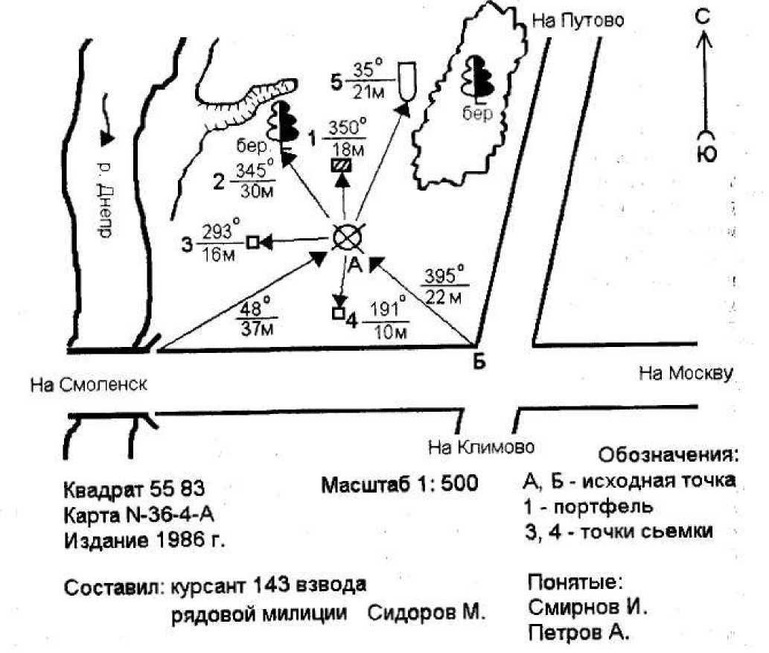
Рис. 1. Схема местности.
Необходимые дополнительные сведения (о преступниках, местности, своем решении), которые нельзя изобразить графически, излагаются текстом на полях или на обороте чертежа.

Разграфка и номенклатура топографических карт
Топографические карты создают обычно на большие территории земной поверхности. Для удобства пользования их издают отдельными листами, границы которых принято называть рамками карты. Сторонами рамок являются меридианы и параллели, они ограничивают изображенный на листе карты участок местности. Каждый лист карты ориентирован относительно сторон горизонта так, что верхняя сторона рамки является северной, нижняя - южной, левая - западной, правая - восточной.
Чтобы можно было легко и быстро находить нужные листы карты того или иного масштаба, каждый из них имеет свое условное обозначение - номенклатуру. В основу разграфки и обозначения листов топографических карт Российской Федерации положен лист карты масштаба 1:1000000.
Номенклатура листа карты масштаба 1:1000000 состоит из
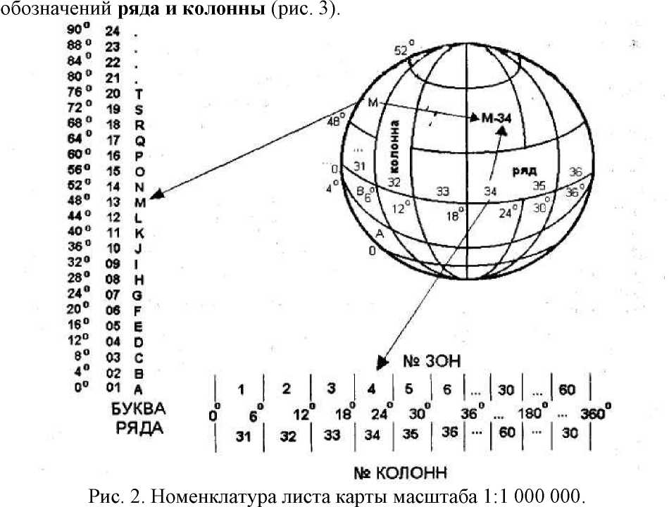

Ряды располагаются параллельно экватору и обозначаются заглавными буквами латинского алфавита. Границами рядов служат параллели, проведенные от экватора через 4 градуса по широте. Счет рядов идет от экватора к полюсам: А, В, С, D, E, F, G, H, I, J, К, L, M, N, О, Р, Q, R, S, Т, U. Колонны располагаются вертикально. Границами их служат меридианы, проведенные через 6 градусов по долготе. Колонны обозначаются арабскими цифрами от меридиана с долготой 180° с запада на восток. При обозначении номенклатуры листа карты первой пишется буква, обозначающая ряд, а затем через черточку - номер колонны, например, М- 36, N-37 и т. д.
Номенклатура каждого листа карты масштабов 1:500000, 1:200000 и 1:100000 состоит из номенклатуры листа карты масштаба 1:1000000 с
добавлением соответствующей буквы или цифры (рис. 4).
62^{е}
М - 34
18° 30' 1^* 30' 20° ЗС^{Т} 21 30' 22° ЗСГ 2^ 3<Г 2d*
=  1  —1  ¹³ | 2 | з ! | 4 | 5 ^  II | а  11 | 7 1  - И | 8  / | 3 1  , V. | 10  f |  | 11 I  \J | 12  Г| —-
 | 14 | и |  | II | I | 11 | / |  | ^{г} |  | V | 1 I  24-
—t |  |  |  |  |  |  |  | 7 Е |  |  |  | 36
V | 11 |  |  |  |  |  |  | Е |  |  |  | 48
V | ill |  |  |  |  |  |  |  |  |  |  | 60
А | 119 — |  |  |  |  |  |  |  |  |  |  | 72
 |  |  |  |  |  |  |  |  |  |  |  | S4
- А1Л |  |  |  |  |  |  |  |  | Э4 |  |  | 96
 |  |  |  |  |  |  |  | г |  |  |  | 108
А; | Mr ^ |  | э |  |  |  |  | L |  |  |  | 120
-ХУ | fVl |  |  |  |  |  |  |  |  |  | XX | 132  XVI  1144
 | ч А1 -1 | L

61°40'
61°20'
ЬЛ*
50"40-
50° 20' 60° 4&'^{J}40‘ 4Э°20' 49" 4е^{а}40'
48°20^{г}
48°
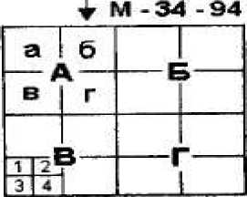
— — 1; 1 оооооо М - 34
1 500000 М- 34 - ^
1. 200000 М - 34 - XIX
1: 100000 М -34 -94
1: 50000 М -34 -34 -В
1: 25000 М *34 - 94-А-б
1: 10000 М - 34 - 94 - В - в - Рис. 3. Номенклатура листов российских топографических карт.

Один лист миллионной карты включает четыре листа карты в масштабе 1:500000, которые обозначаются русскими прописными буквами А, Б, В, Г. Например, лист карты с г. Смоленск будет иметь номенклатуру N-36-А.
В одном листе миллионной карты помещаются XXXVI листов карты в масштабе 1:200000, которые обозначаются римскими цифрами от I до XXXVI. Например, лист карты с г. Смоленск будет иметь номенклатуру N- 36-IX.
Один лист миллионной карты включает 144 листа карты в масштабе 1:100000, которые обозначаются арабскими цифрами от 1 до 144. Например, лист карты с г. Смоленск будет иметь номенклатуру N-36-41.
Номенклатура каждого листа карты масштабов 1:50000 и 1:25000 связана с номенклатурой листа карты масштаба 1:100000.
В одном листе карты в масштабе 1:100000 содержатся 4 листа карты в масштабе 1:50000. В свою очередь, один лист карты в масштабе 1:50000 делится на 4 листа карты в масштабе 1:25000.
Номенклатура листа карты масштаба 1:50000 состоит из обозначения листа карты в масштабе 1:100000 с добавлением соответствующей прописной буквы русского алфавита А, Б, В, Г. Например, лист карты в масштабе 1:50000 с г. Смоленск имеет номенклатуру N-36-41-B.
Номенклатура листов карты масштаба 1:25000 состоит из номенклатуры листа карты в масштабе 1:50000 с добавлением одной из строчных букв русского алфавита - а, б, в, г. Например, номенклатура листа карты масштаба 1:25000 с г. Смоленск будет ^36-41-В-б.
Подпись номенклатуры каждого листа топографической карты дается посередине северной стороны рамки. Рядом с номенклатурой подписыв ается
название главного населенного пункта или другого крупного объекта, расположенного на данном листе карты.
На каждом листе топографической карты с внешней стороны рамки помещаются различные сведения, необходимые для работы с картой. Под номенклатурой даются номер и год издания карты. Под нижней (южной) стороной рамки слева приводятся данные о магнитном склонении, сближении меридианов и поправке направления, а на чертеже показана взаимосвязь этих угловых величин; посередине помещаются линейный и численный масштабы карты, указываются величина масштаба и высота сечения рельефа; правее масштаба находится шкала заложений, предназначаемая для определения крутизны скатов; справа указывается, когда и каким методом создана карта. Данные о времени создания карты позволяют судить о соответствии карты местности на данный момент.
Между внутренней и внешней линиями рамки листа карты даются оцифровка вертикальных и горизонтальных линий координатной (километровой) сетки и подписи географических координат (широты и долготы) углов рамки. Стороны рамки разбиты на минутные деления (по широте и долготе), а каждое минутное деление точками разбито на шесть частей по десять секунд каждая. Кроме того, у выходов железных и шоссейных дорог дано название ближайшего населенного пункта, станции, куда ведет данная дорога, с указанием расстояния в километрах от рамки до этого населенного пункта, станции.

Сборные таблицы и пользование ими
В ОВД топографические карты и планы, а также схемы используются как при организации их служебной деятельности, так и при выполнении конкретных оперативно-служебных задач. В частности, на топографической карте или плане отрабатывается графическая часть Плана действий ОВД при чрезвычайных обстоятельствах и Плана комплексного использования сил и средств милиции в охране общественного порядка (единая дислокация). Чаще всего без использования топографической карты, плана или схемы местности невозможна и организация специальной операции по задержанию преступников. Они применяются в этих случаях как на этапе планирования операции, так и в ходе ее проведения.
При возникновении необходимости использовать в работе топографическую карту (например, при разработке плана специальной операции) необходимо:
- Определить, в каком масштабе карта Вам необходима.
- Определить номенклатуру листа или листов карты и их количество.
- Подать заявку по установленной форме должностному лицу, ответственному в данном ОВД за хранение и выдачу топокарт.
- Получить требуемый лист карты или плана. Если требуемая
карта
будет состоять из нескольких листов, их необходимо склеить.
При выборе масштаба карты учитываются ее предназначение, наличие, характер и содержание оперативно-служебной задачи, размеры района предстоящих действий.
Чаще всего в ОВД используются карты масштабов 1:25000 и 1:50000, т. е. крупномасштабные карты. На них с большей степенью детализации нанесены местные предметы, что поможет командиру подразделения - руководителю специальной операции достоверно оценить местность и с учетом ее особенностей правильно построить боевой порядок, спланировать проведение операции.
При совершении марша, особенно вне дорог, а также в планах действий областного УВД и выше могут использоваться карты в масштабах 1:100000, 1:200000, а также карты в более мелком масштабе.
При использовании топографических карт необходимо помнить, что крупномасштабные карты являются секретными документами, а карты масштаба 1:100000 - документами для служебного пользования, и на них распространяются все требования, предъявляемые Приказом Министра внутренних дел Российской Федерации к документам с грифом секретности.
Для подбора нужных листов и определения их номенклатуры нужных листов карт служат сборные таблицы — схематические карты мелкого масштаба, на которых показаны разграфка и номенклатуры карт. Сборные таблицы издаются по масштабам и доводятся до штабов ОВД так же, как и карты.
Сборная таблица представляет собой схематическую карту мелкого масштаба, разделенную горизонтальными и вертикальными линиями на клетки. Эти линии как бы совпадают с направлением меридианов и параллелей и обозначают рамки листов карты. Таким образом, на сборной таблице каждая клетка изображает границы листа карты того или иного масштаба. Для более быстрого определения номенклатуры листов карты на заданный участок местности на сборных таблицах показывают крупные населенные пункты, реки, основные дороги и некоторые другие объекты.
Для подбора листов карт на сборную таблицу соответствующего масштаба наносится район проведения специальной операции и по разграфке, указанной на сборной таблице, выписываются номенклатуры листов, входящих в намеченный район.
Пример подбора карт масштаба 1:100 000 на район, очерченный в таблице на рис. 4:
N — 55 — 143, 144; М—35—11, 12;
N—36 — 133, 134; М—36 — 1, 2.
В случае отсутствия сборной таблицы номенклатуру листов карт определяют с помощью схем разграфки. При этом возможны два случая. Если известна номенклатура одного или нескольких листов и требуется определить номенклатуры ряда смежных листов, то берут схему разграфки карт соответствующего масштаба, на ней отмечают данные листы и выписывают номенклатуру смежных листов. Если же приходится определять номенклатуру листов карт на новый район, то нужно по какой- либо географической карте определить географические координаты
объекта, находящегося в нужном районе, по ним найти его положение на схеме разграфки листов карты масштаба 1:1000000 и выписать номенклатуру этого листа. Затем по схеме разграфки листов карты соответствующего масштаба, приняв во внимание широту и долготу углов листа карты масштаба 1:1000000. находят положение объекта по его географическим координатам и выписывают номенклатуры нужных листов.
Номенклатуру листов, смежных с имеющимся листом карты, можно узнать по подписям на рамке с соответствующей стороны.
ВОПРОСЫ ДЛЯ САМОКОНТРОЛЯ:
- Что называется топографической картой и планом, для чего они предназначены?
- Что такое масштаб карты, для чего он предназначен?
- Классификация топографических карт, их краткая характеристика.
- Что называется разграфкой и номенклатурой топографических карт?
- Что положено в основу обозначения листов карт всех масштабов?
- Как обозначаются ряды и нумеруются колонны карты 1: 1000000?
- Принцип подбора карт но сборным таблицам и порядок их истребования.
- Как образуется и из чего состоит номенклатура листа карты масштаба 1:500000?
- Как образуется и из чего состоит номенклатура листа карты масштаба
1:50000?
- Как образуется и из чего состоит номенклатура листа карты масштаба 1:25000?
- Для проведения специальной операции по поиску и задержанию вооруженных преступников необходимо подобрать девять листов карт масштаба 1:25 000 с листом М — 37 — 12 — Б — в центре. Определите номенклатуру остальных восьми листов карт.

